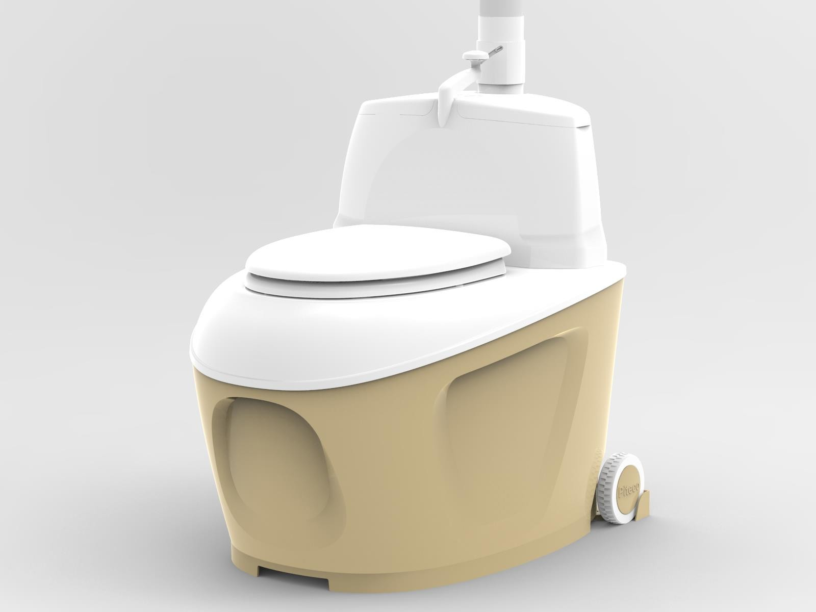Biotualetas Piteco 905
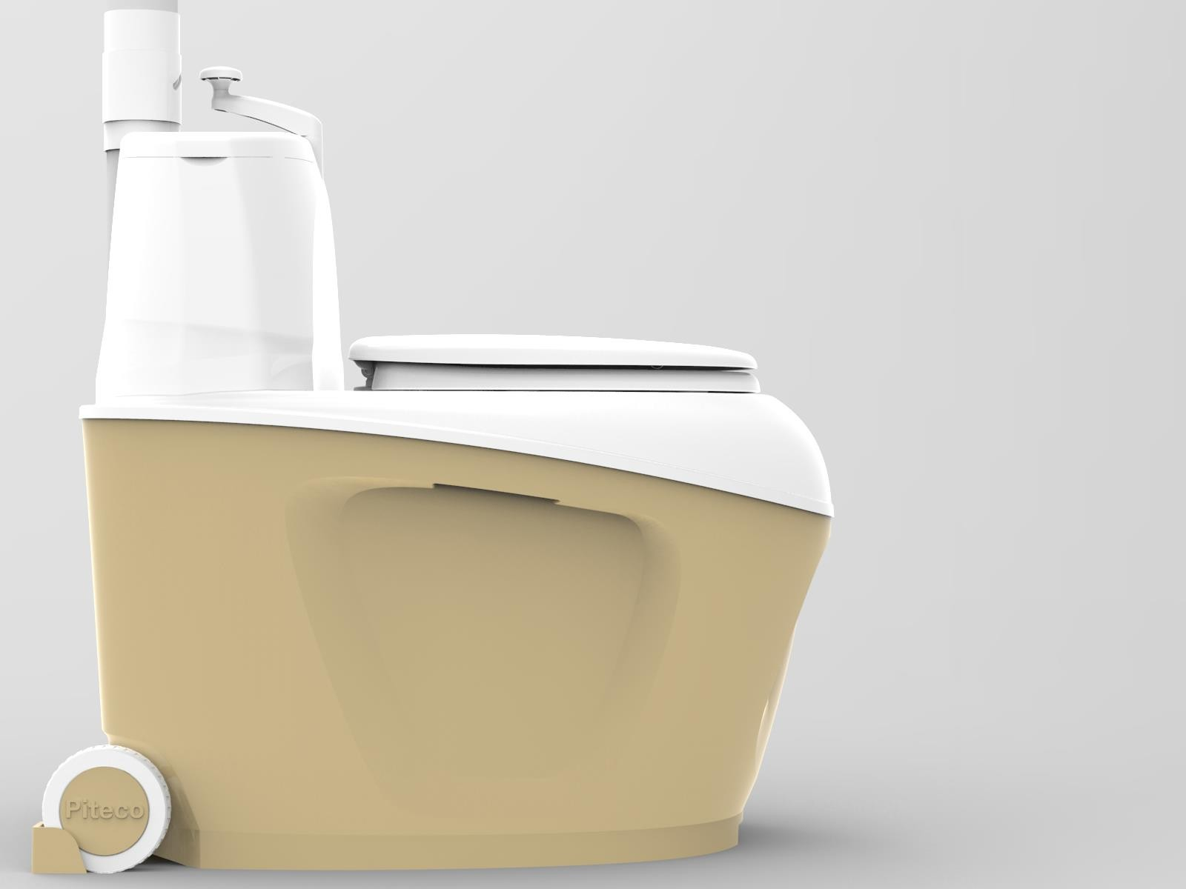
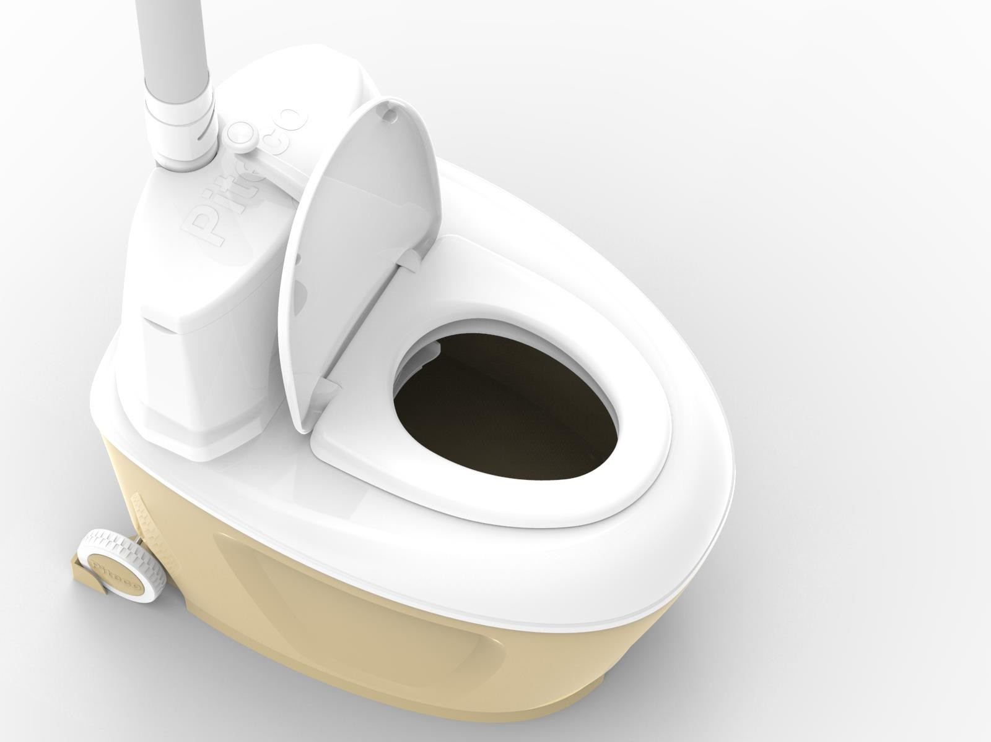
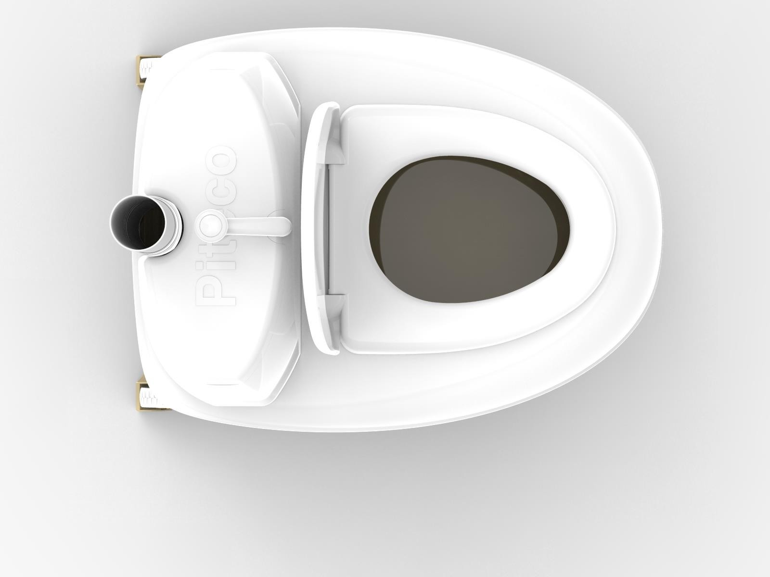

800mm
595mm

DIDELĖ TALPA- 140 L

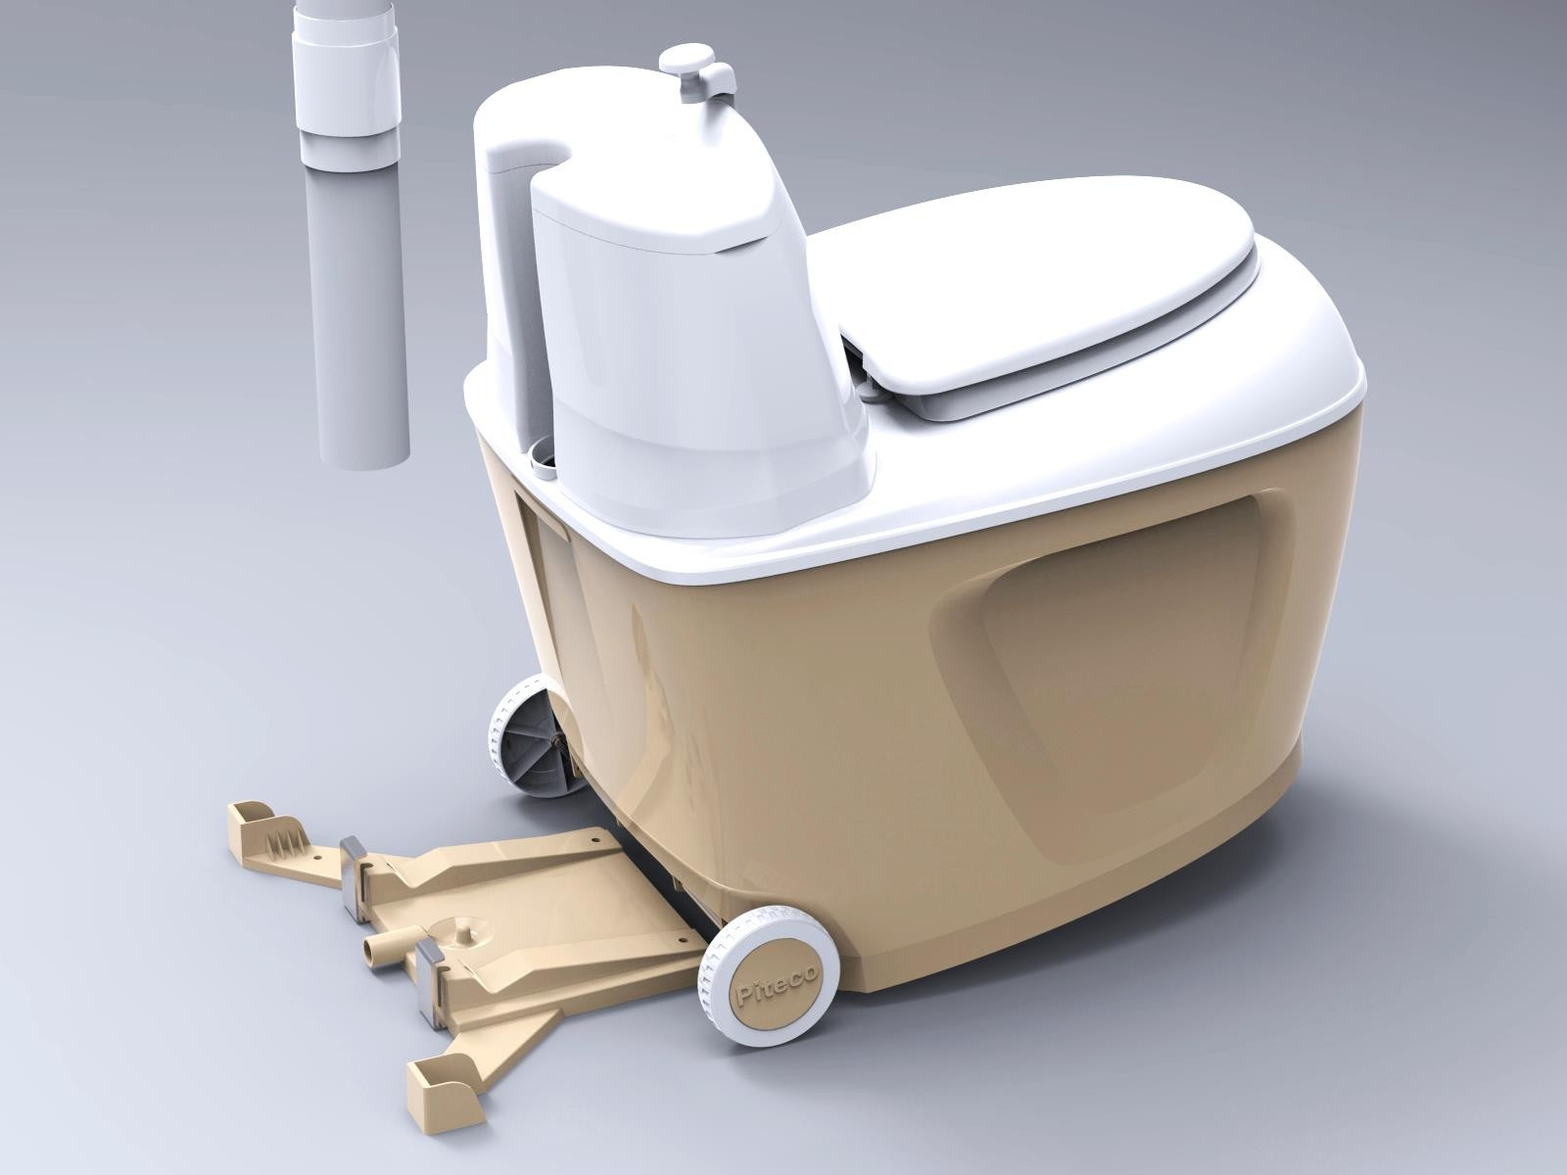

Lengvas instaliavimas.
Biotauletas turi specialų
pagrindą po savimi. Prie pagrindo
jungiasi skysčių žarna bei fiksuojasi
pats tualetas. Atkėlus tualetą,
skysčių pratekėjimo anga auto-
matiškai užsidaro.

KOMPLEKTACIJA:

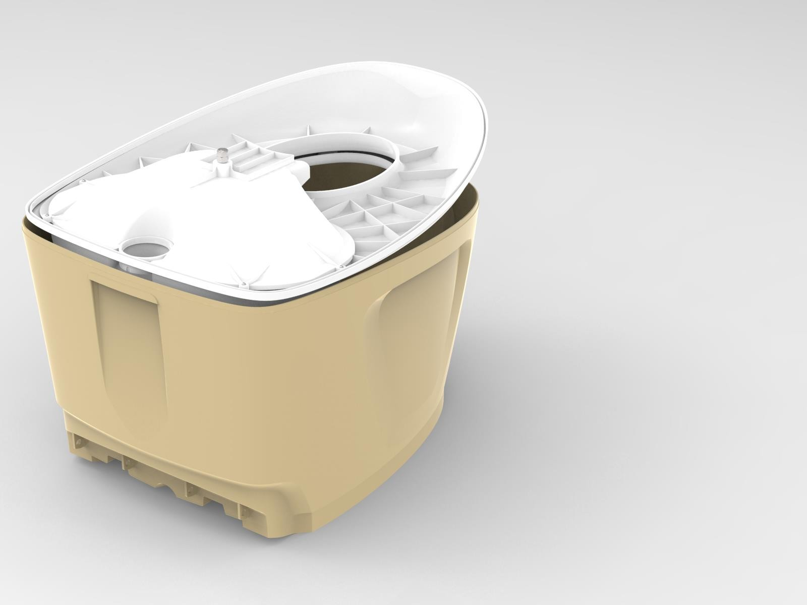

615mm

540mm

835mm
- Tualetas;
- Ratukai bei jų fiksatoriai;
- Tualeto sėdynė su dangčiu;
- Ventiliacijos vamzdis (75 mm diametras), 1820 mm ilgis;
- Ventiliacijos vamzdžių sujungiamosios dalys;
- Speciali ventiliacijos jungtis (pakeliama);
- Skysčių nutekėjimo žarna (27 mm diametras), 200 mm ilgio.
- Jungtis tarp tualeto pagrindo bei žarnos;
- 1 L plastikinis samtis durpėms;
- Ventiliacijos tvirtinimo prie sienos dalys;
- Kartotinė dėžė.

Package

Package of PITECO 905 is ver y compact, which means that you won’t have any troubles when storage and
transport it (2 packages go in one row on euro pallet 1200mm*800mm) .

We know that compact package is a ver y important thing, since it cuts expenses for transporting, storage and
as a result increase your profit.
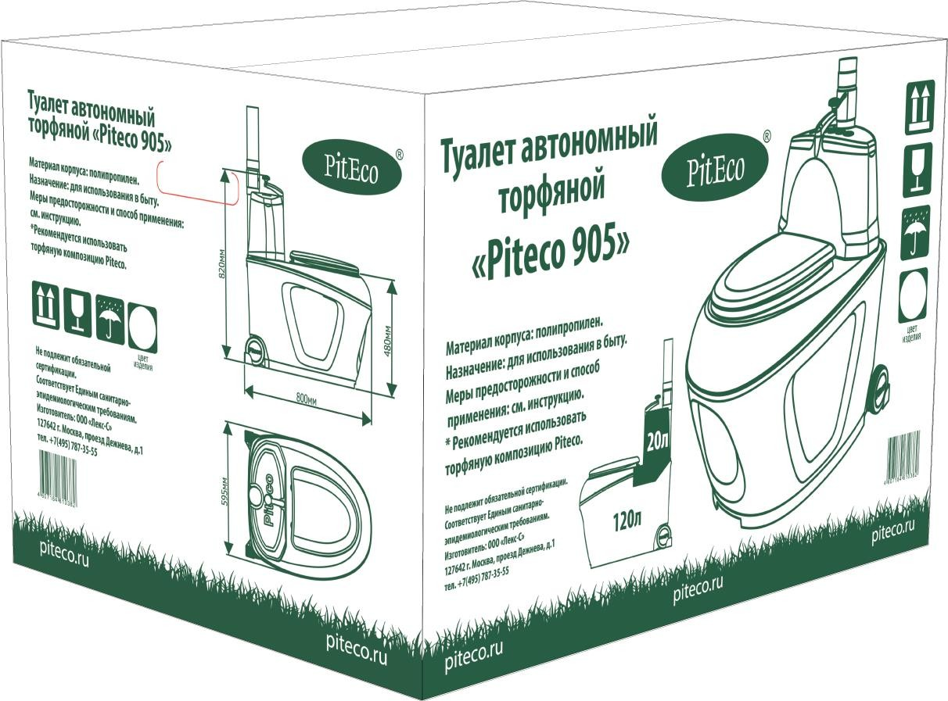
Package is made of 5-layered white corrugated board, which provides secure storage and transporting.
In box there are 2 cutout handles for carrying.
All necessary information about the toilet is indicated on the box in 2 languages. Firmness of the package protects the product and allows to put toilets on each other (maximum 5 layers).
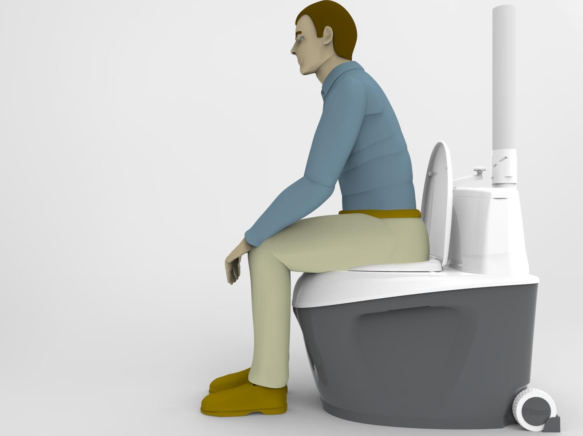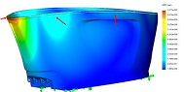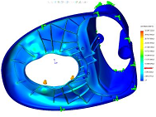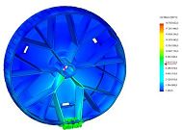Tvirtumas ir komfortas

Biotualetas atlaiko net 150 kg svorį.

Patogus sėdėjimo aukštis- 480 mm.
480mm

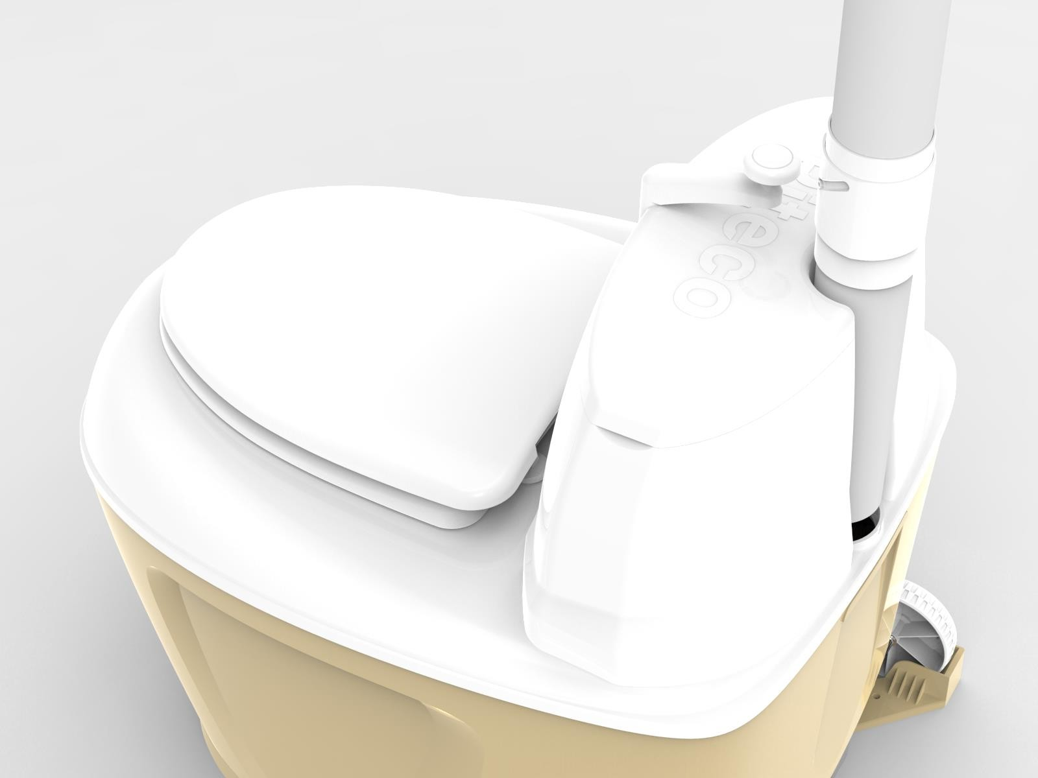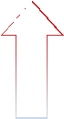Patogus aptarnavimas

Po instaliavimo nereikės atjunginėti ventiliacijos norint ištuštinti biotualetą. Tereikia pasukti spacialią ventilaicijos jungtį ir biotualetą galima išstumti. Biotualetą su visu turiniu galima nuvežti į išpylimo vietą, naudojantis sumontuotais ratukais.

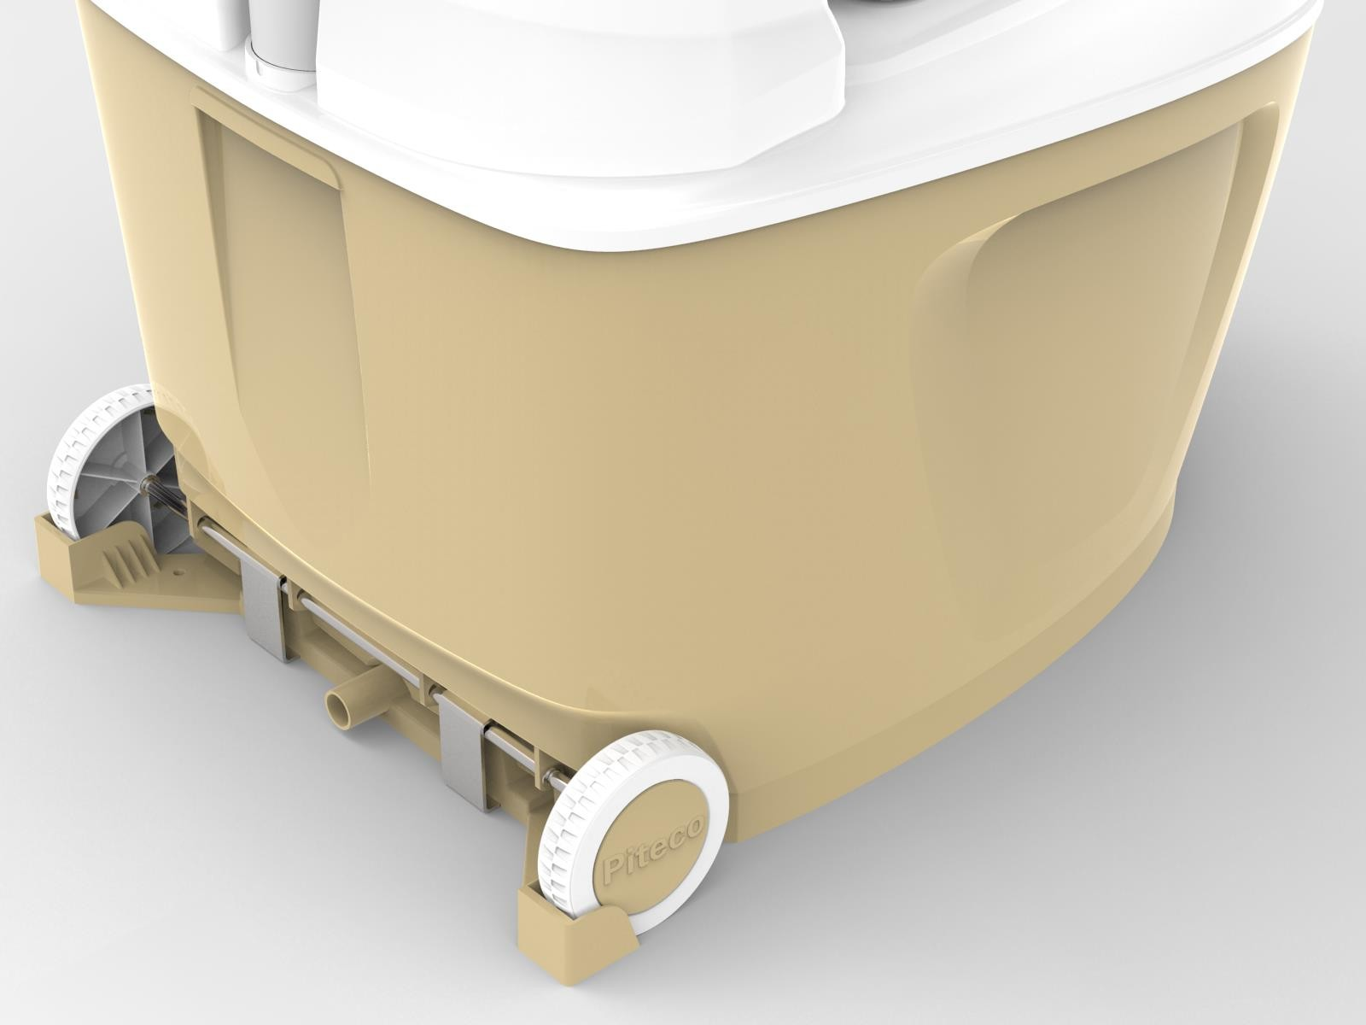

Stabilumas

Biotualetas tvirtai užfiksuojamas su po juo esančiu pagrindu, jog naudojimo metu nepajudėtų.
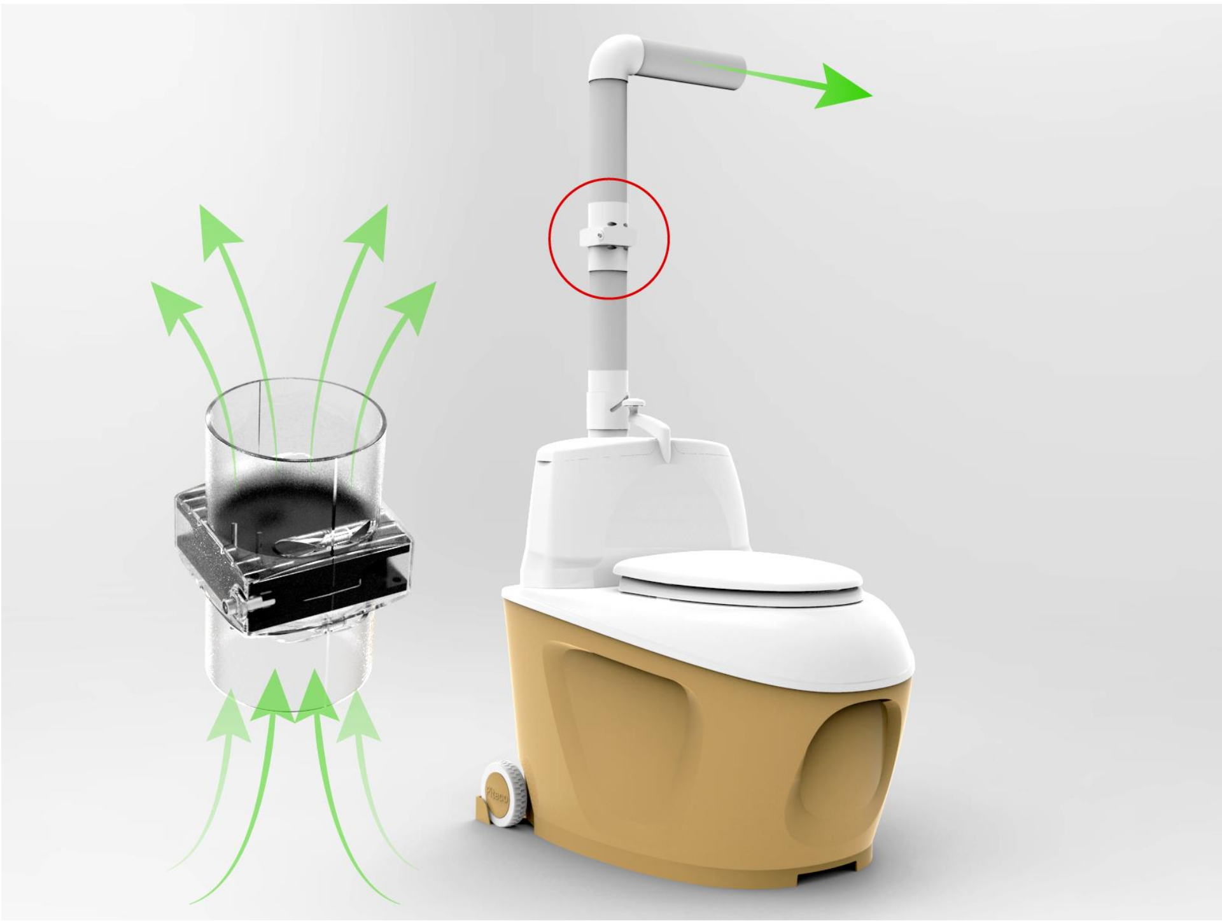

Additional fan with a bend

Specially for the cases when it is impossible to make the air vent vertically, we propose a model Piteco
905 with a fan. This is the low-noise fan with low power consumption.
* You can purchase it optionally.
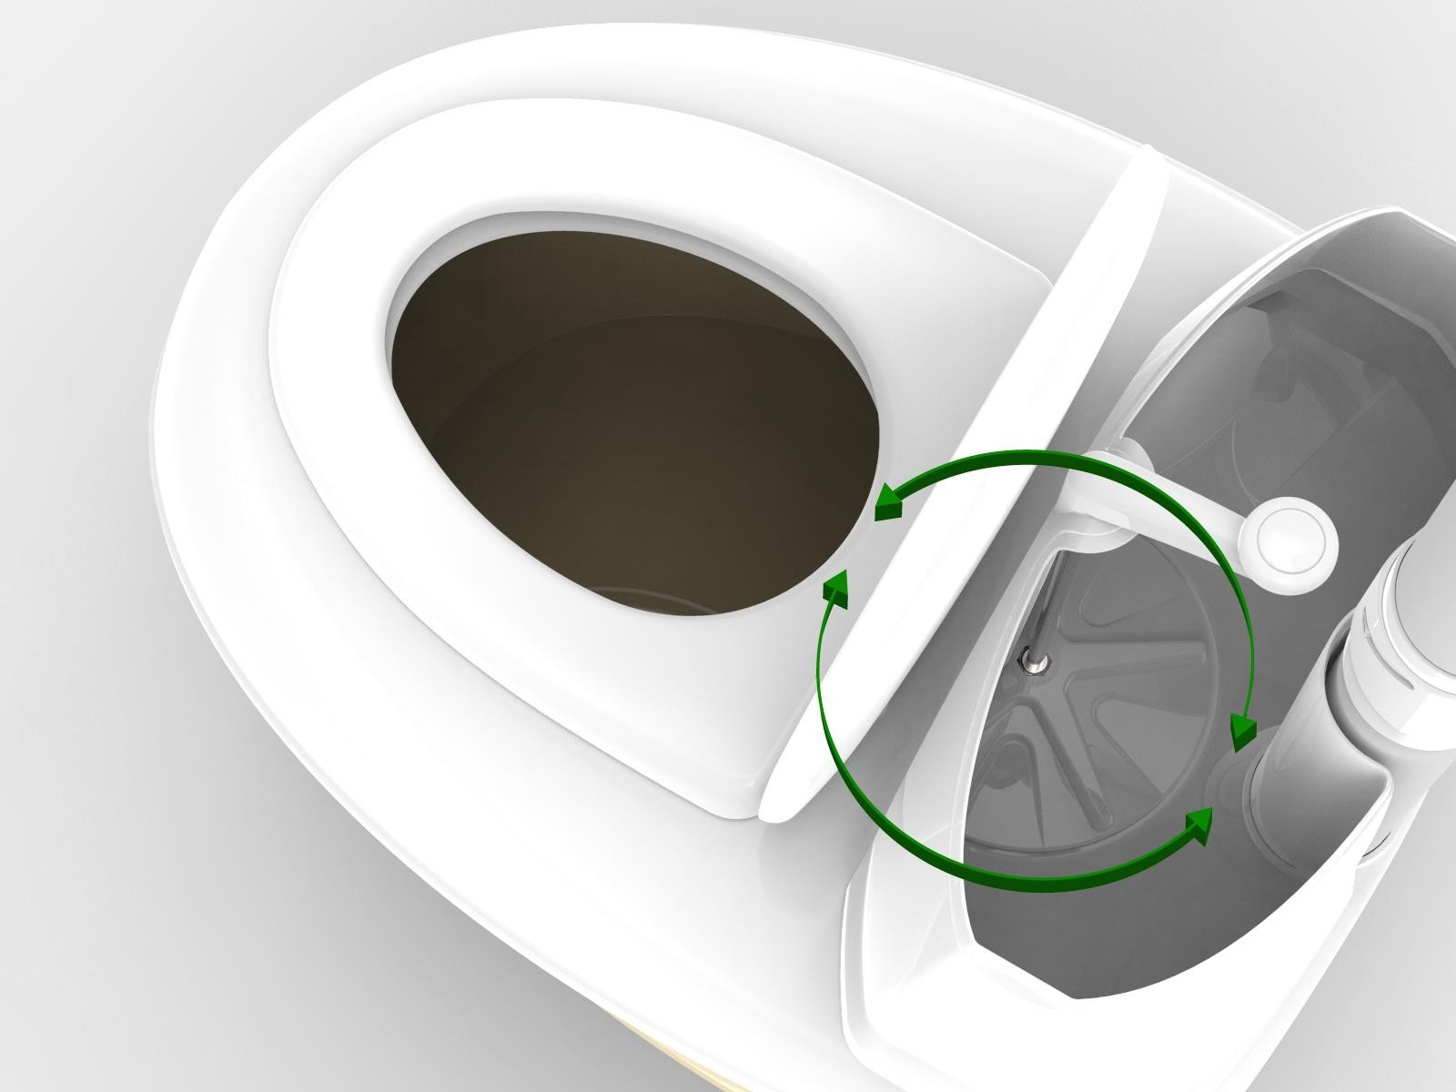

Efektyvi durpių barstymo technologija

Barstymo mechanizmas padengia tualeto turinį durpių sluoksniu, jog sugertų likusią drėgmę, panaikintų kvapus bei greitintų kompostavimosi procesą.
Rekomenduojama rankenėlę pasukti du kartus po 180 laipsnių, į vieną ir į kitą pusę.

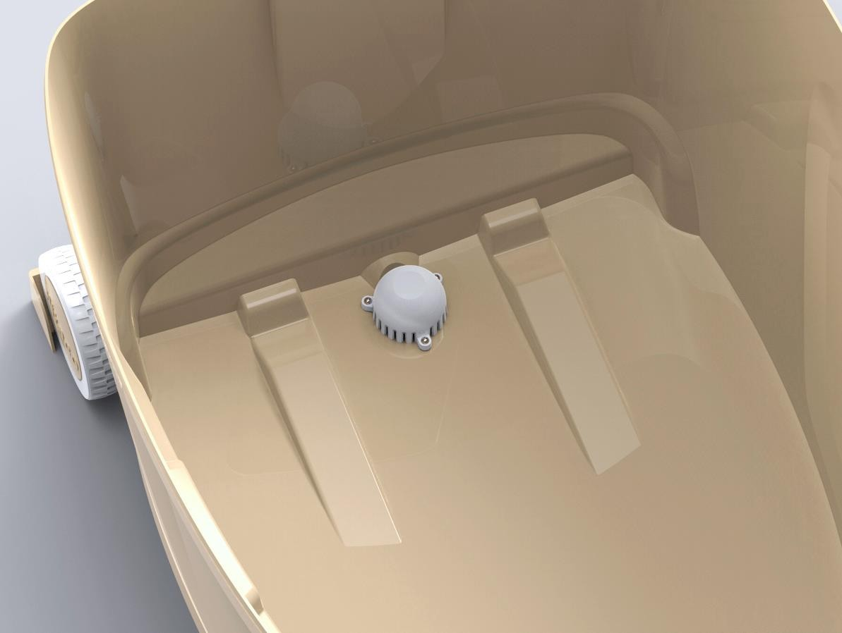

Skysčių perteklius išbėga per tualeto apačioje esančią angą. Papildomai sumontuotas filtras, jog durpės neužkimštų skysčių pratekėjimo angos.
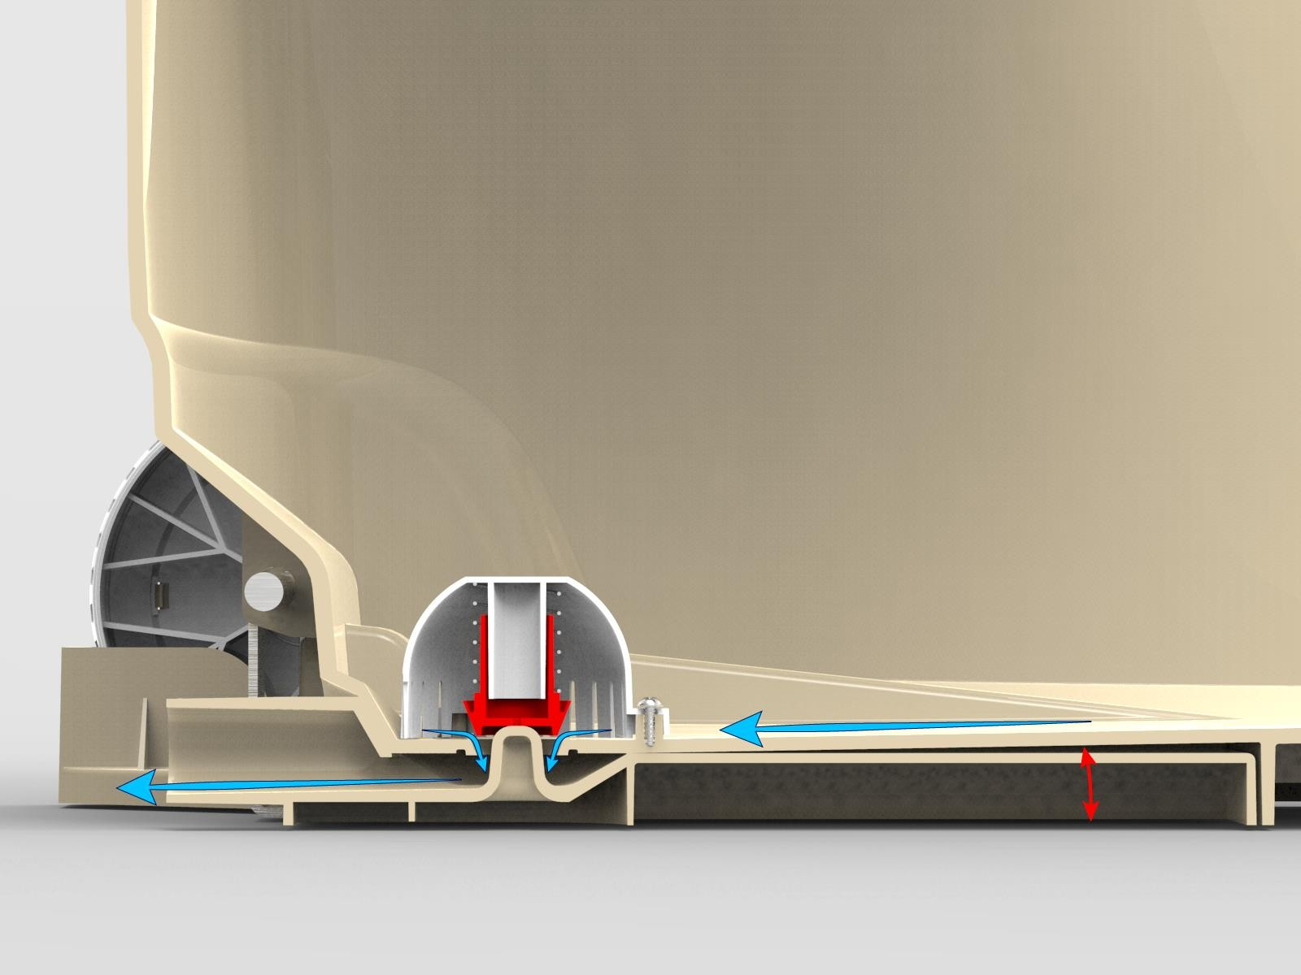Automatinis užsidarymas

Pakeliant biotualeto korpusą, skysčių pratekėjimo anga automatiškai užsidaro, jog vežant biotualetą į išpylimo vietą skysčiai nepratekėtų.

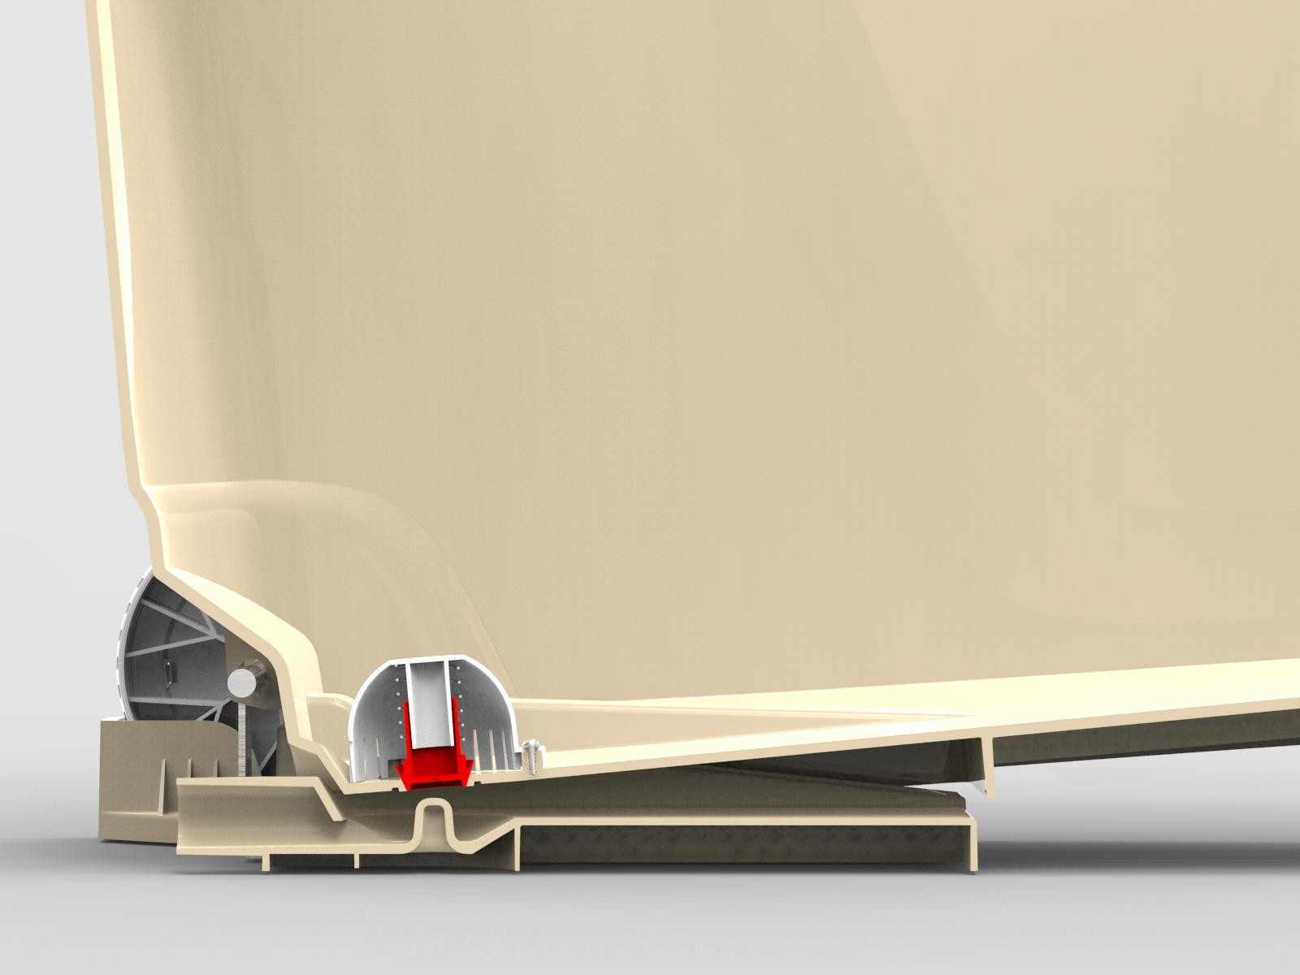Automatinis užsidarymas

Kaina 400 Eur

